根据《湖南第一师范学院公开招聘数学与计算科学学院院长公告》，我校于2016年7月11日-30日进行了网上报名。按照招聘方案公布的岗位要求，我校对报名人员进行了资格审查，确定了参加考核的人员名单。考核时间另行通知。
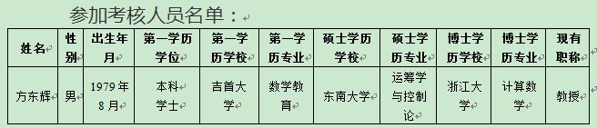
湖南第一师范学院人事处
2016年8月9日

